ANNEX II AL PLEC DE CLÀUSULES ADMINISTRATIVES PARTICULARS QUE REGEIX LA CONTRACTACIÓ DE LES OBRES DEL “PROJECTE D’AMPLIACIÓ DELS PUNTS DE RECÀRREGA DE VEHICLES ELÈCTRICS AL RECINTE MATERNITAT”, TRAMITAT MITJANÇANT PROCEDIMENT OBERT SIMPLIFICAT AMB UN ÚNIC CRITERI D’ADJUDICACIÓ (Exp. núm. 2026/0011965)

Model de proposició avaluable mitjançant criteris automàtics

A INSERIR EN EL SOBRE ÚNIC DIGITAL

Proposició econòmica, basada en el preu, que haurà d’ajustar-se al model següent:

“El Sr./La Sra.......................................... amb NIF núm................., en nom propi / en representació de l’empresa .............., en qualitat de ..., i segons escriptura pública autoritzada davant Notari ......, en data ..... i amb número de protocol .../o document ..., CIF núm. .............., domiciliada a........... carrer ........................, núm.........., (persona de contacte......................, adreça de correu electrònic ................, telèfon núm. ............... i fax núm............................), assabentat/da de les condicions exigides per optar a la contractació relativa a les obres del “Projecte d’ampliació dels punts de recàrrega de vehicles elèctrics al Recinte Maternitat”, es compromet a portar-la a terme amb subjecció al Plec de clàusules administratives particulars i al Projecte d’obres, que accepta íntegrament, per l’import següent:

 | OFERTA DEL LICITADOR
Pressupost base  de licitació  (IVA exclòs) | Preu ofertat  (IVA exclòs) | Tipus % IVA | Import IVA | Preu ofertat  (IVA inclòs)
135.188,03 €
“
“

ANNEX III AL PLEC DE CLÀUSULES ADMINISTRATIVES PARTICULARS QUE REGEIX LA CONTRACTACIÓ DE LES OBRES DEL “PROJECTE D’AMPLIACIÓ DELS PUNTS DE RECÀRREGA DE VEHICLES ELÈCTRICS AL RECINTE MATERNITAT”, TRAMITAT MITJANÇANT PROCEDIMENT OBERT SIMPLIFICAT AMB UN ÚNIC CRITERI D’ADJUDICACIÓ

Exp. núm. 2026/0011965

Model de cartell informatiu de senyalització de les obres

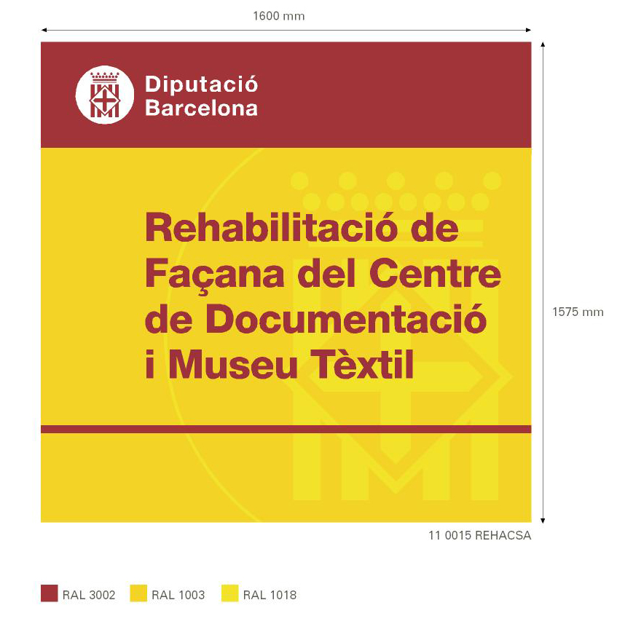

Fitxa tècnica

Dimensions

160 x 157,5 cm

Característiques gràfiques
Programa: Freehand 11, entorn Macintosh
Tipus: HelveticaNeueLT Hvy
Es recomana utilitzar el mateix programa i tipus o, en qualsevol cas el seu equivalent en entorn PC, per tal de respectar i no modificar els criteris gràfics i d’informació establerts

Material
Senyal: Llates de ferro galvanitzat, de gruix indeformable, o d’alumini extrudit, de gruix estàndard de 17,5 cm d’alçada.

Suports verticals: Tub o perfil de ferro galvanitzat. Alçada del senyal segons visibilitat òptima.

Pintura i retolació
Franja superior i línia inferior: RAL 3002 (color granat corporatiu).

Contingut de la franja superior: marca corporativa (símbol i logotip), retolat en vinil blanc.

Contingut de la resta de l’espai: RAL 1003 (color groc) com a color de fons.

Símbol (escut i fragment de la circumferència):

RAL 1018 (color groc apagat)

Textos: vinil FASCAL 858 PF Dark Red (color granat corporatiu).
Tipus: HelveticaNeueLT Hvy

(*) El Servei promotor de les obres facilitarà el contingut concret del cartell.

